**Задачи с графиками**

Все задачи, решение которых опирается на анализ данных, представленных в графической форме можно разделить на 4 группы:

1. Графики зависимостей кинематических величин от времени (раздел: механика)
2. Графики зависимостей температуры или количества теплоты от времени или температуры от количества теплоты (раздел: тепловые явления)
3. Графическое представление закона Ома (раздел: электрические явления)
4. Графическая развертка колебании и волн (раздел: колебания и волны)
5. Графики, поясняющие текст к заданиям 16-18.

Начнем по порядку.

Механика

## Анализ и сравнение графиков

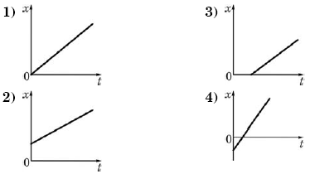Выбор графика

1. На рисунках представлены графики зависимости координаты от времени для четырех прямолинейно движущихся тел. Какое из тел движется с наибольшей скоростью?
2. 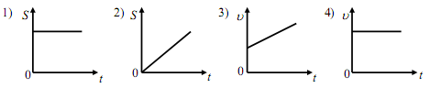На рисунке приведены графики зависимости пути и скорости тела от времени. Какой график соответствует равноускоренному движению?

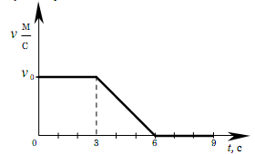Нахождение промежутков

1. На рисунке представлен график зависимости скорости от времени для тела, движущегося прямолинейно. В какой(-ие) моменты времени ускорение тела постоянно и не равно нулю?
2. 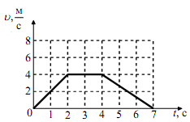На рисунке представлен график зависимости скорости автомобиля, движущегося прямолинейно по дороге, от времени. В какой промежуток времени равнодействующая всех сил, действующих на автомобиль, равна нулю?

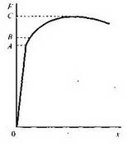

1. На рисунке представлен график зависимости силы упругости (F), возникающей в металлической проволоке, от степени ее растяжения (х). Закон Гука выполняется на участке...

## Расчет по графику

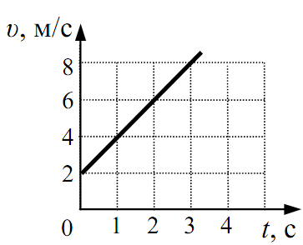

1. Используя график зависимости скорости движения тела от времени, определите скорость тела в конце 5-ой секунды, считая, что характер движения тела не изменяется.

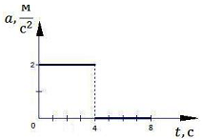

1. Тело начинает прямолинейное движение из состояния покоя, и его ускорение меняется со временем так, как показано на графике. Через 6 с после начала движения модуль скорости тела будет равен

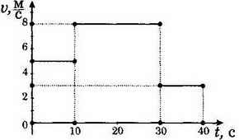

1. На рисунке представлен график зависимости модуля скорости тела от времени. Какой путь прошло тело за первые 30 секунд?

Тепловые явления

## Анализ и сравнение

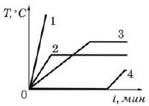Выбор графика

1. На одинаковых спиртовках нагревают одинаковые массы воды, спирта, льда и меди. Какой из графиков соответствует нагреванию воды?

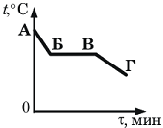Анализ процесса

1. На рисунке приведён график зависимости температуры некоторого вещества от времени. Первоначально вещество находилось в жидком состоянии. Какая точка графика соответствует началу процесса отвердевания вещества?

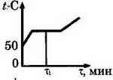

1. На рисунке приведен график зависимости температуры воды от времени. Начальная температура воды 50 °С. В каком состоянии находится вода в момент времени τ1?

## Расчет по графику

Сравнение

1. 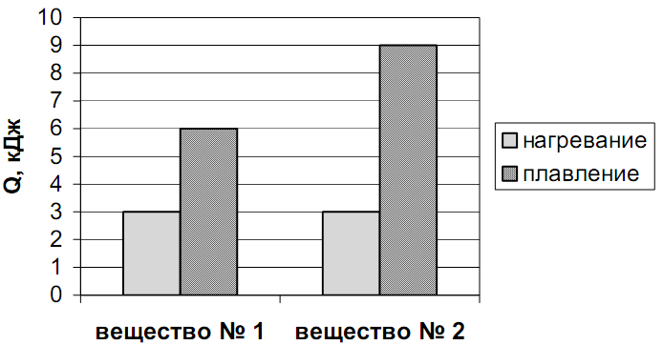На диаграмме для двух веществ приведены значения количества теплоты, необходимого для нагревания 1 кг вещества на 10°С и для плавления 100 г вещества, нагретого до температуры плавления. Сравните удельную теплоту плавления (λ1 и λ2) двух веществ.

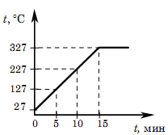

Вычисление величин

1. На рисунке представлен график зависимости температуры от времени для процесса нагревания слитка свинца массой 1 кг. Какое количество теплоты получил свинец за 10 мин нагревания?

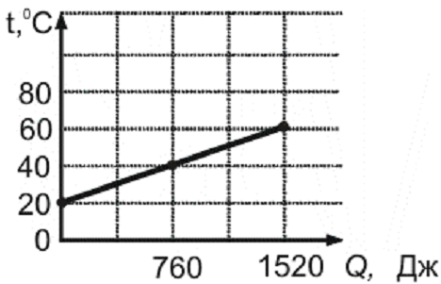

1. На рисунке представлен график зависимости температуры от полученного количества теплоты в процессе нагревания металлического цилиндра массой 100 г. Определите удельную теплоемкость металла.
2. 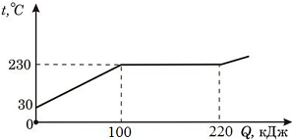На рисунке представлен график зависимости температуры от полученного количества теплоты для вещества массой 2 кг. Первоначально вещество находилось в твердом состоянии. Определите удельную теплоту плавления вещества.

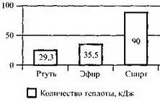

1. На диаграмме для разных жидкостей указано количество теплоты, необходимого для испарения 100 г жидкости, взятой при температуре кипения. Определите удельную теплоту парообразования для спирта.

Электромагнетизм

## Закон Ома

1. На рисунке представлен график зависимости напряжения U на концах резистора от силы тока I, текущего через него. Сопротивление R резистора равно

Колебания и волны

## Нахождение характеристик колебаний и волн

1. 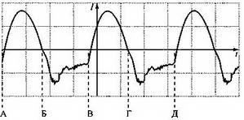На рисунке дан график колебаний электрического тока. Период колебаний соответствует расстоянию между точками...
2. 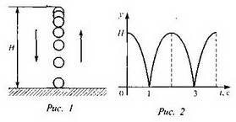Упругий шарик свободно падает с высоты Н (см. рис. 1), упруго ударяется о горизонтальную плоскость и начинает совершать колебания вдоль вертикальной оси Оу. На рис. 2 приведен график зависимости координаты шарика от времени. Определите период колебаний шарика.
3. 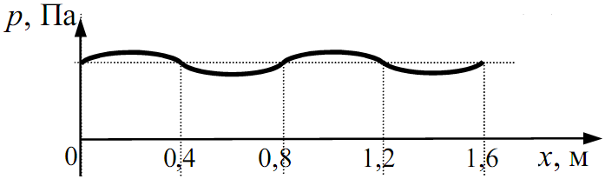На рисунке представлен график зависимости давления воздуха от координаты в некоторый момент времени при распространении звуковой волны. Длина звуковой волны равна

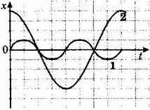

1. На рисунке даны графики зависимости смещения от времени для двух маятников. Сравните частоты колебаний маятников.

Графики, поясняющие текст к заданиям 16-18

1.

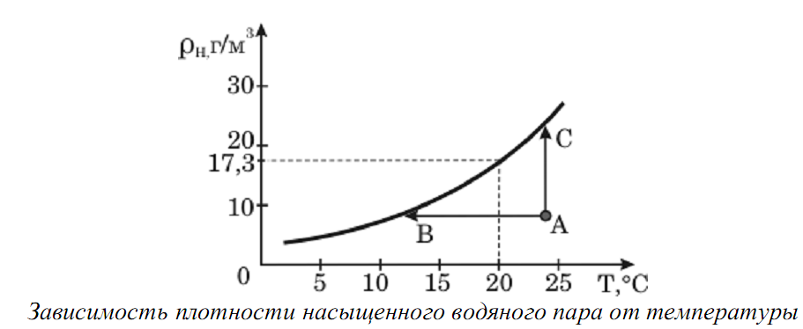

2.

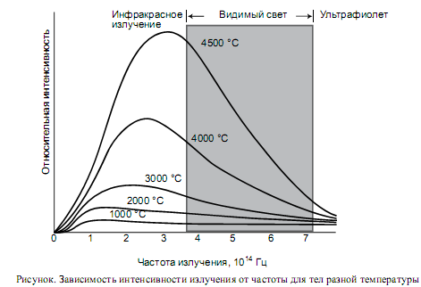

3.

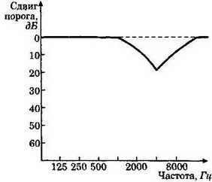

Аудиограмма типичного сдвига порога слышимости после кратковременного воздействия шума.

4.

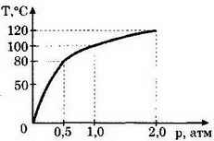

Зависимость температуры кипения воды от давления (1 атм=105 Па)

5.

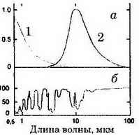Рис. 1(a). Кривая 1 - расчетный спектр излучения Солнца (с температурой фотосферы 6000°С); кривая 2 - расчетный спектр излучения Земли (с температурой поверхности 25°С)

Рис.1 (б). Поглощение (в процентном отношении) земной атмосферой излучения на разных длинах волн. На участке спектра от 10 до 20 мкм находятся полосы поглощения молекул СO2, Н20, O3, СН4. Они-то и поглощают излучение, приходящее с поверхности Земли.